**Salzteig selber machen**

**Zutaten:** 2 Tassen Mehl

1 Tasse Salz

1 Tasse Wasser

1 EL Öl

**Zubereitung:** Vermischt alle Zutaten gut und knetet sie zu einem glatten Teig.

Ihr könnt den Teig dann ausrollen und mit Keksausstechern Formen ausstechen.

Legt die ausgestochenen Teile auf ein Backblech und trocknet sie im Ofen bei 50 Grad für 60 Minuten. Öffnet die Tür alle 10 Minuten einmal kurz, damit die Feuchtigkeit raus kann. Nach den 60 Minuten muss der Salzteig nochmal für 60 Minuten bei 120 Grad im Ofen gebacken werden.

Nach dem Abkühlen könnt ihr eure Formen mit Wasser- oder Acrylfarbe bemalen.

**TIPP:** Ihr könnt damit auch tolle Deko für Ostern machen. Entweder ihr nehmt Oster-Keksausstecher oder ihr schneidet die Formen (Ostereier, Hasen, Karotten,…) mit einem Messer aus. Wenn ihr z.B mit einem Strohhalm ein Loch in eure Formen stecht, könnt ihr die Deko aushängen.

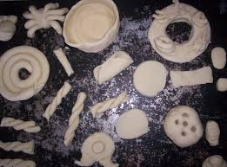

Eure Julia